時差
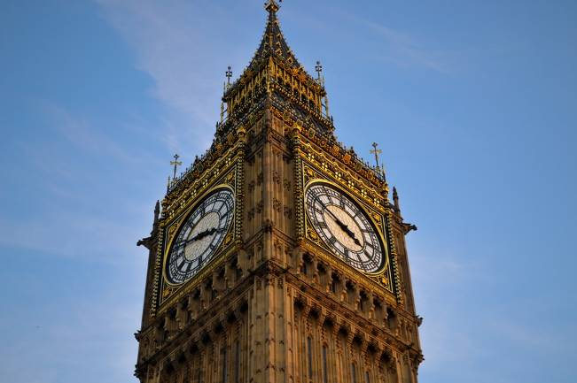

一場北回歸線的風暴
帶來了雷擊閃電
鐘與錶的指針錯位
黃昏遲來 清晨早到

我存活在金色夢幻中
格林威治地標之外
方才進站你已待發
此埠彼岸 笑臉與淚眼

那日與夜無間的啣接
東經北緯 方塊式割切
如飲午後的冰檸檬茶
兼具甜酸及溫差

而夏的蜜汁滿溢
於玫瑰色碎石拚圖裡
書寫在春花秋葉間
與你的時差 惑與不惑

世副 2015.8.5

